Bedienungsanleitung für das Touchbedienfeld

Einschalten der Bahn am Touchbedienfeld

Nach dem Booten steht der PC im Eröffnungsmenue :

Die Bedienung erfolgt durch ein kurzes Berühren des Bildschirmes an der entsprechenden Stelle .
Bitte tippen Sie nur einmal das entsprechende Button, da die Reaktion bis ca.2s verzögert erfolgen
kann, wenn beispielsweise Stellvorgänge oder ähnliches ausgeführt werden müssen !!!
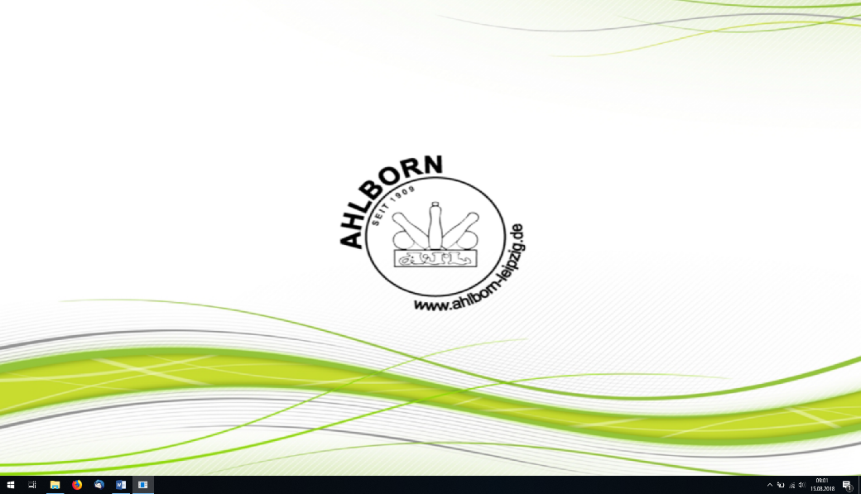

Durch ein kurzes Antippen des Bildschirmes wird das Ein – und Ausschaltmenü geöffnet:

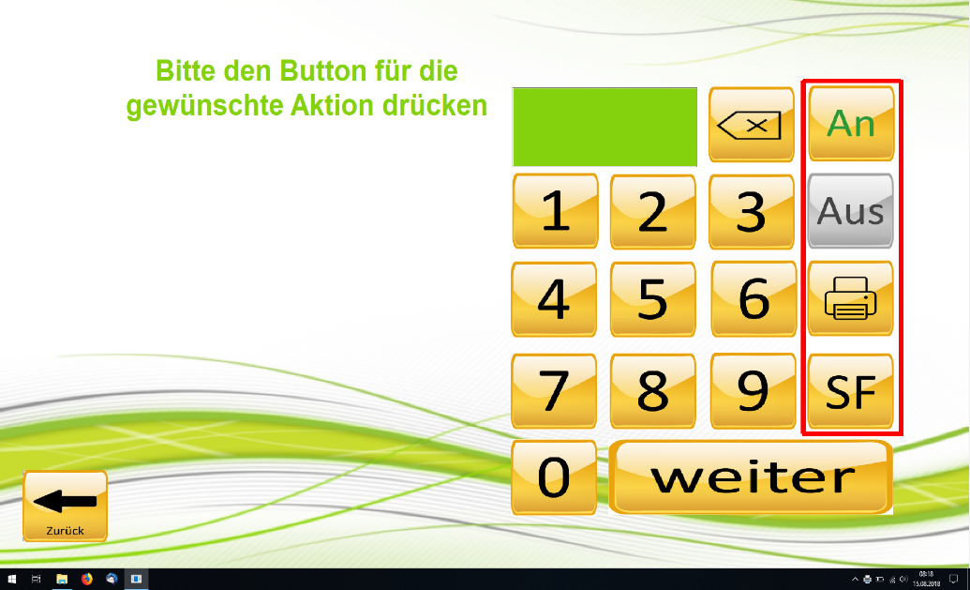

Sie können hier alle Buttons betätigen, die nicht grau eingefärbt sind. Die Bahn ist im Moment aus-
geschaltet, demzufolge ist den „On“ Button bedienbar. Sie können den Streifendrucker aktivieren
und bei Bedarf mit „PF“ in das Sonderfunktionsmenü wechseln ! Alle Menüs sind über Zahlencode
anwählbar. Mit „weiter“ kommen Sie nach der Code Eingabe weiter.
Schalten Sie nun die Bahn ein :
Drücken Sie den Button „On“ und danach die Buttons für den jetzt gültigen Zahlencode „123“ und
anschließend „weiter“ .
Die Bahn schaltet ein und es erscheint folgendes Menüfenster :
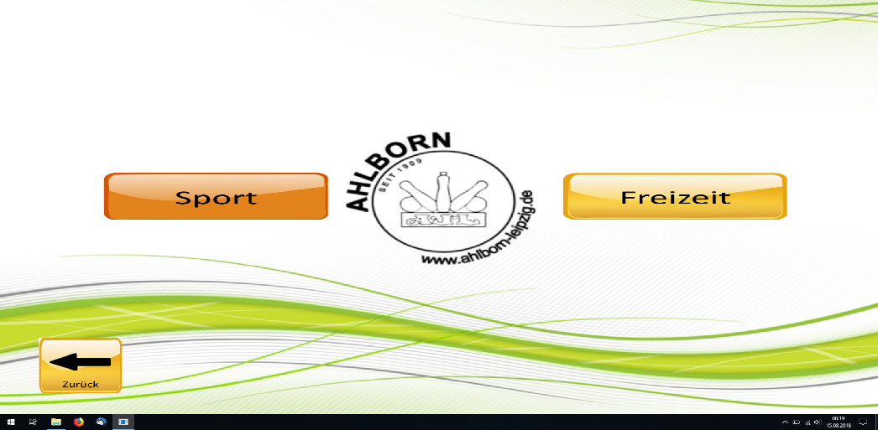

Der Sportmodus wird auf der nächsten Seite beschrieben , jetzt betätigen wir den Button
„Freizeit“ und gelangen ins folgende Menue:

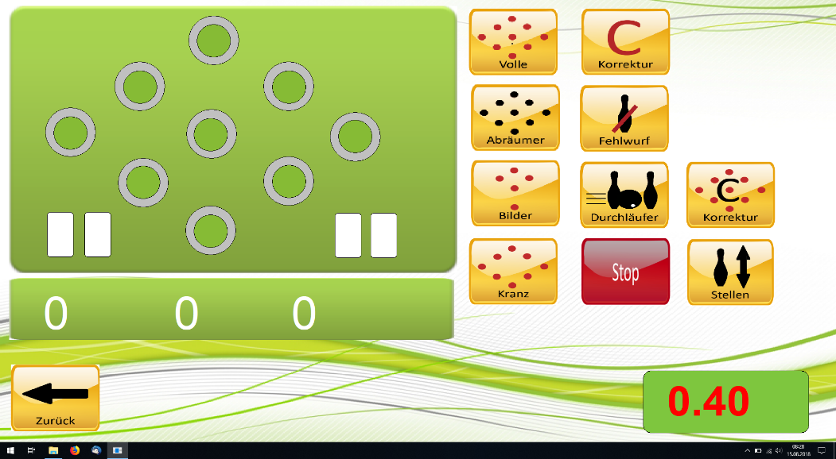

Hier sind für den Freizeitbetrieb alle Grundspielarten nutzbar ! Mit „Korrektur“ kommen
Sie bei Notwendigkeit in das Korrekturmenü :

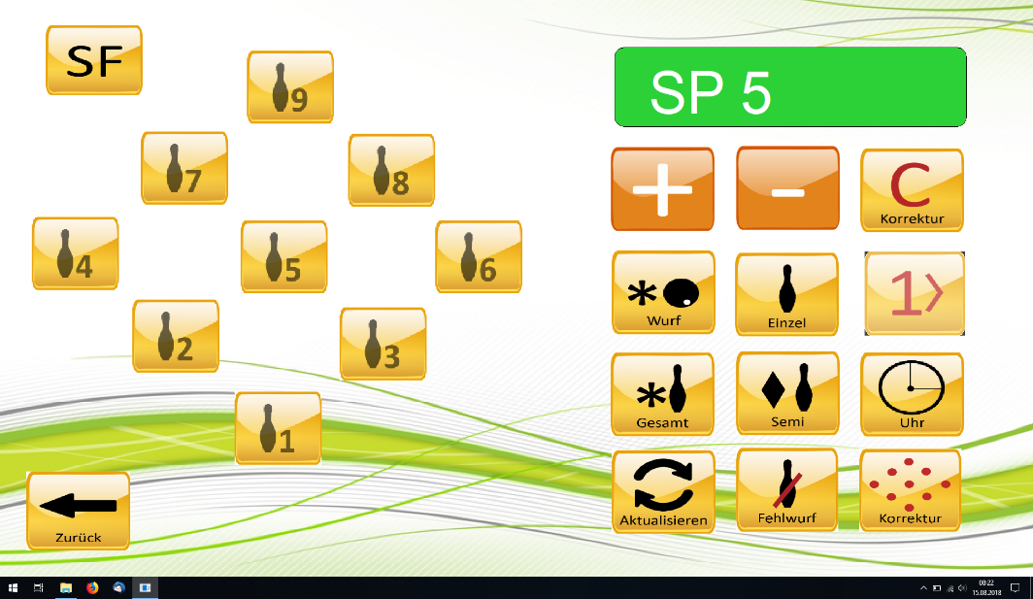

Hier sind alle Ergebnisse korrigierbar, es ist eine Bilderkorrektur möglich und mit dem Button
„PF“ kommen Sie in das Sonderfunktionsmenü. Korrekturen werden mit „Aktualisieren“ bestätigt ,
mit„Zurück“ wird das Menü verlassen !
Weiter mit dem Sportbetrieb durch Drücken des Buttons „Sport“, man gelangt in das folgende Auswahlmenü:

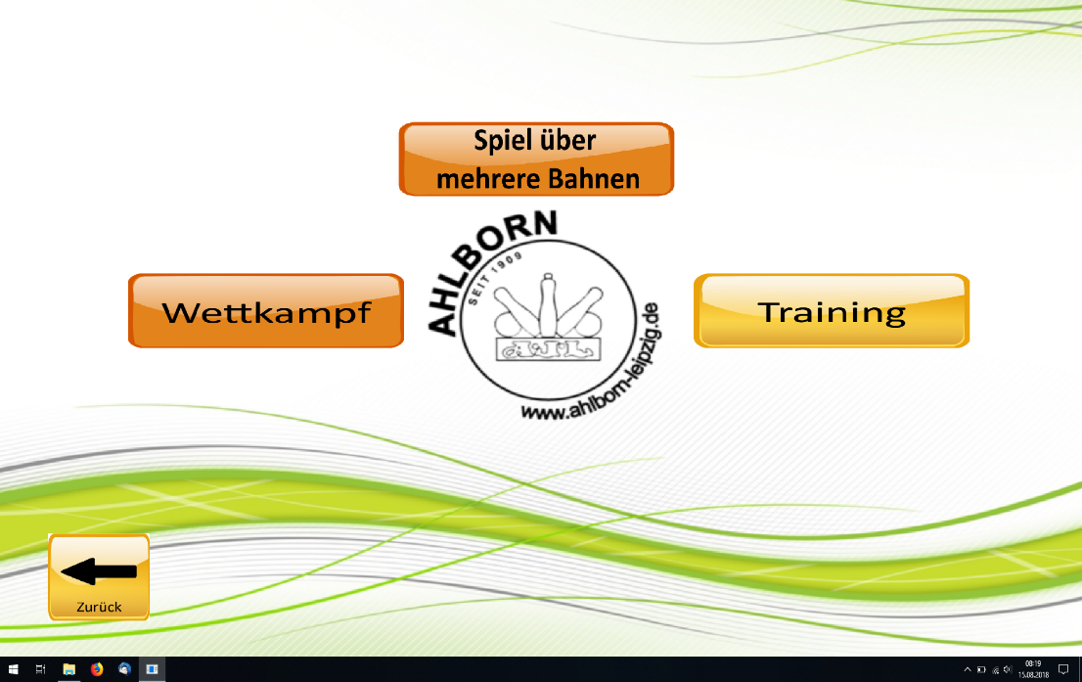

Hier können Sie zwischen Sport , Training oder einem Spiel über mehrere Bahnen, wählen .
Das Spiel über mehrere Bahnen wird in einem gesonderten Abschnitt ab Seite 9 beschrieben.

Wir drücken „Training“:

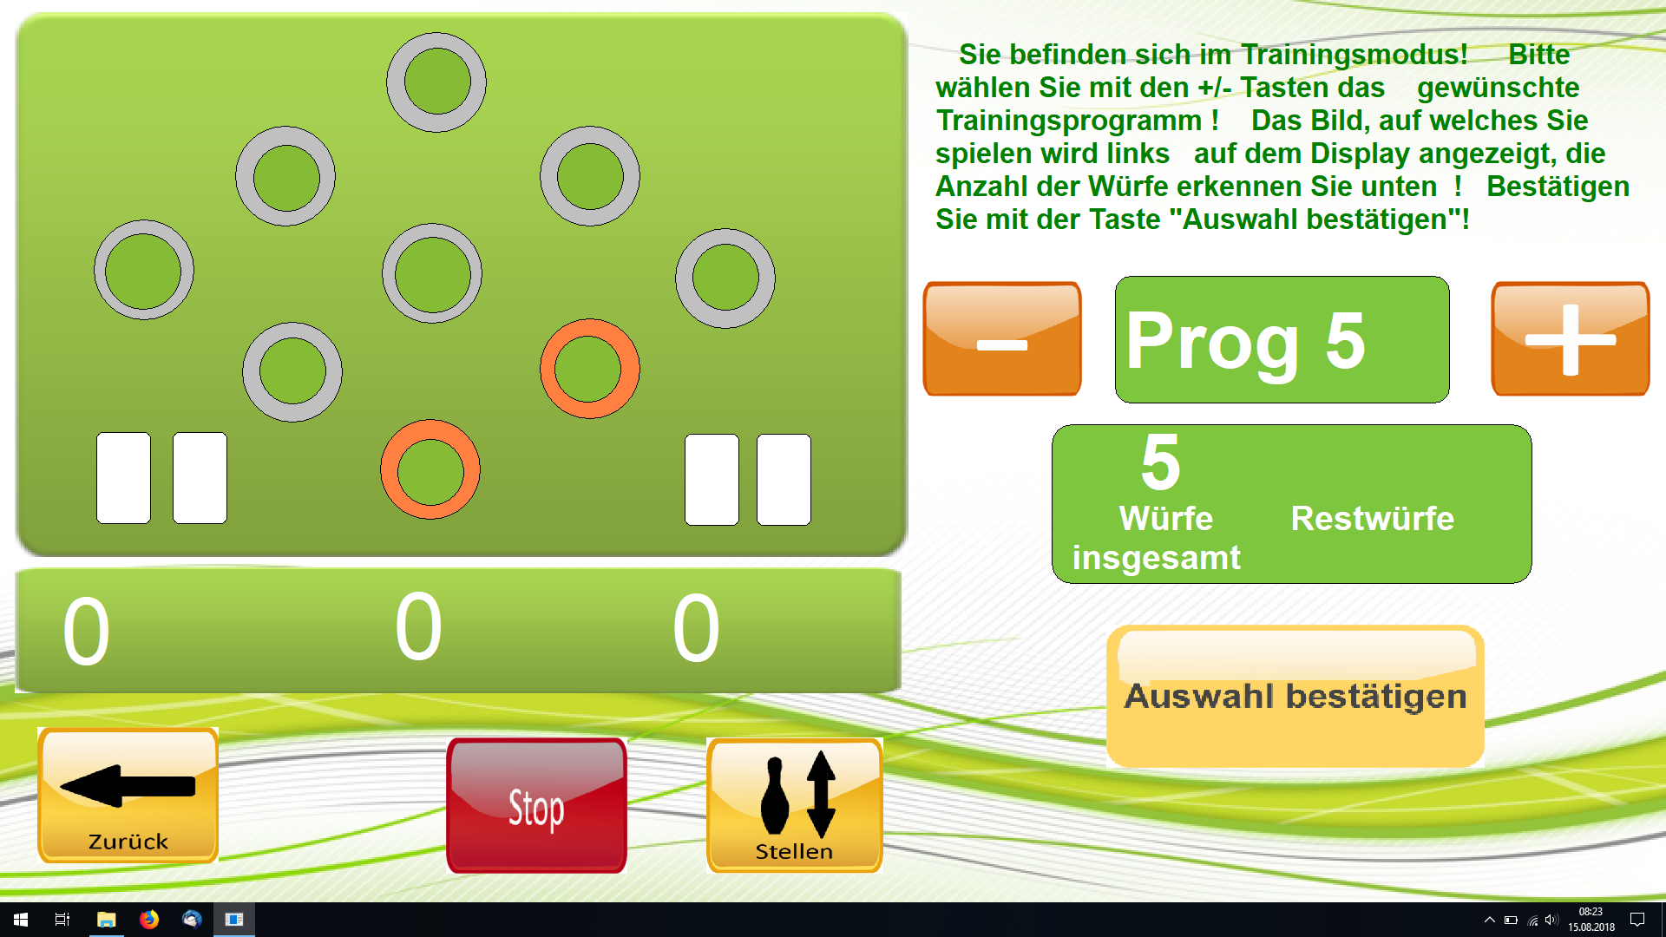

Hier sind mit den +/- Buttons 54 Trainingsprogramme wählbar. Bei der Auswahl wird das entsprechende Bild und die Anzahl der Würfe auf das Bild angezeigt. Mit Drücken des Buttons
„Auswahl bestätigen“ beendet man den Programmiermodus und gelangt in den Spielmodus .
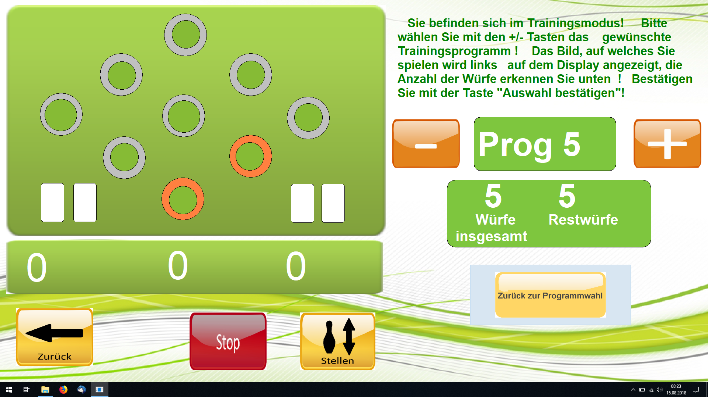

Sie sind im Trainings – Spielmodus, in diesem Beispiel haben Sie noch 5 Wurf auf das dargestellte
Bild zu absolvieren . Nach dem Absolvieren der 5 Würfe springt das System weiter zum Programm 6,
usw. Mit dem Button „Zurück zum Programmiermodus“ kommen Sie zurück zum Programmiermodus .

Mit „Zurück“ beenden Sie den Trainingsmodus und gelangen wieder in das Auswahlmenü für
Sport oder Training.

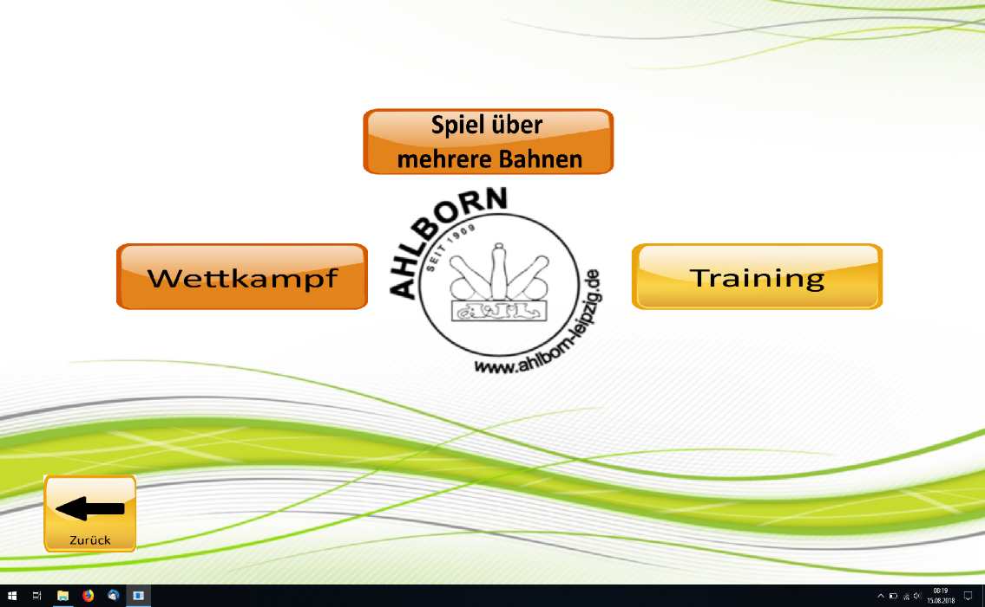

Wir drücken jetzt „Sport“ und gelangen in den Sport-Auswahlmodus:

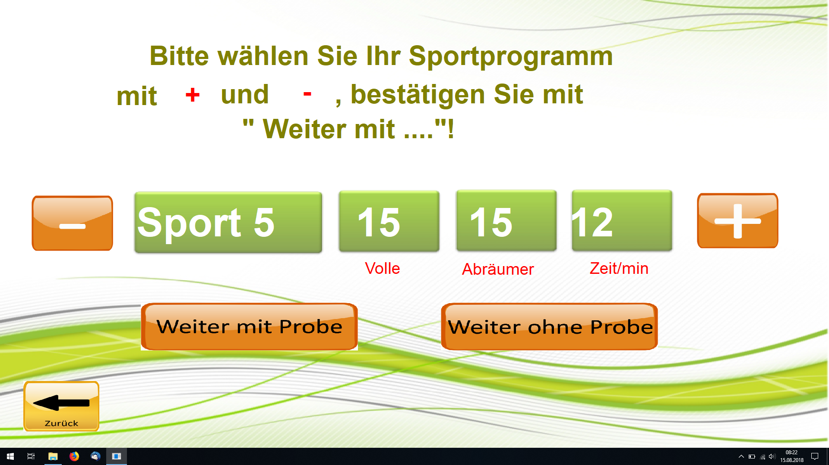

Mit den „+“ und“-„ Buttons können Sie durch die Sportprogramme wechseln.Es werden jeweils
die Würfe für Volle, Abräumer und die Spielzeit angezeigt . Mit den Buttons „Weiter mit Probe“ oder „Weiter ohne Probe“ starten Sie das Spiel Ihrer Wahl (mit oder ohne Probe) !!
Wir starten mit „Weiter ohne Probe“ und kommen ins folgende Sportmenue:

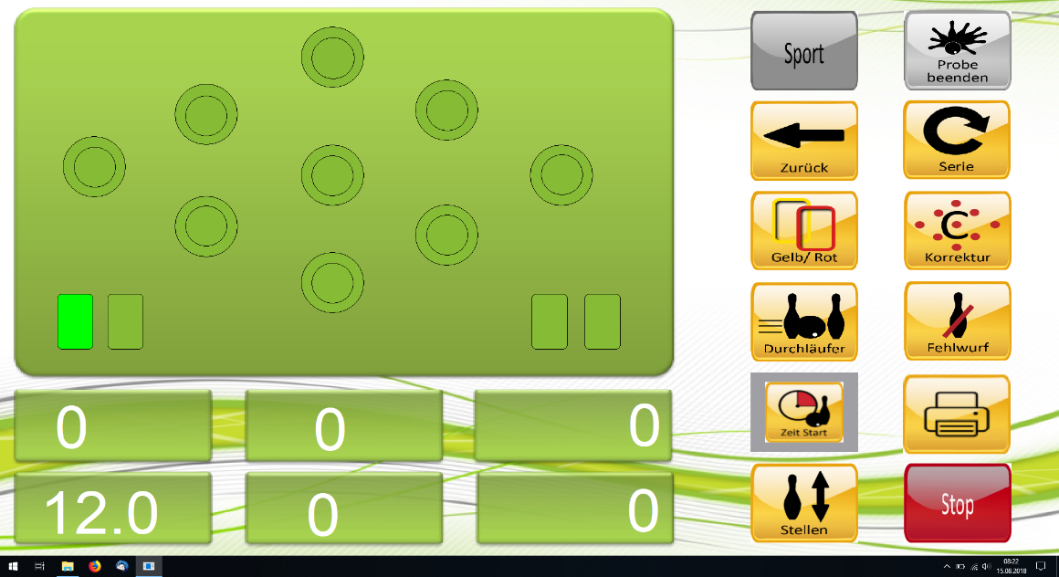

Sie sind im Sportmodus die Buttons „Sport“ und „Probe beenden“ sind nicht bedienbar !
Sie können mit „Zurück“ einen anderen Modus wählen oder mit „Serie“ den gleichen
Modus wiederholen.
Mit dem Druckerbutton können Sie den Drucker aktivieren . Sollte er nicht freigeschaltet sein, werden Sie zum Ein – und Ausschaltmenü geleitet , wo Sie den Drucker freischalten können.
Gelbe und rote Karte werden durch den entsprechende Button vergeben :
Erstes Mal drücken = gelbe Karte,
Zweites Mal drücken = rote Karte,
Drittes Mal drücken = beide Karten werden gelöscht.
Mit dem Button „Uhr“ können Sie die Zeit Anhalten oder Starten, was auch am „Tota“-Bildschirm durch eine rote oder weiße Darstellung der Spielzeit sichtbar ist .

Wir starten nun mit „Start mit Probe“ und kommen ins folgende Sportmenü:

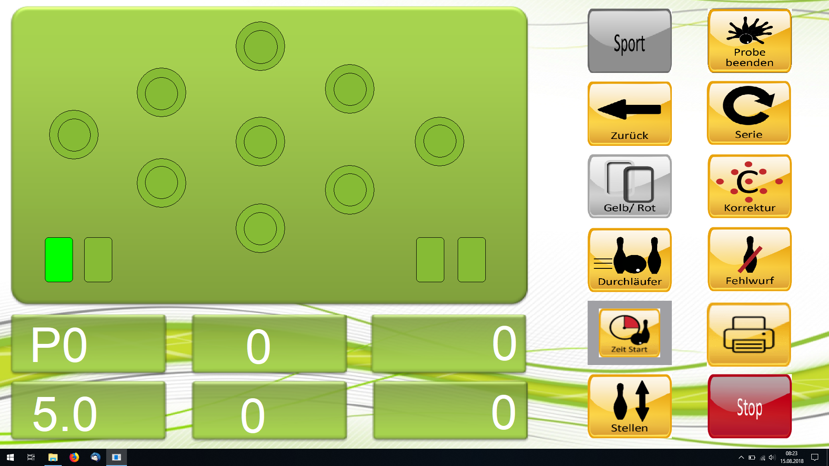

Sie sind im Probe-Modus. Führen Sie die eingestellte Anzahl Probewürfe durch oder drücken Sie den
Button „Probe beenden“ .
Die Pins gehen hoch , der Button „Probe beenden“ wird grau und der Button „Sport“ färbt sich braun, das heißt es wird bedienbar .

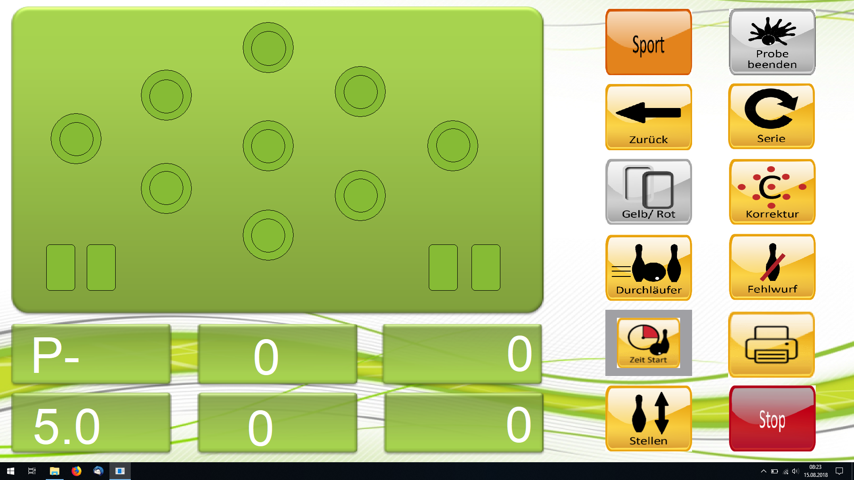

Drücken Sie nun den Button“Sport“.

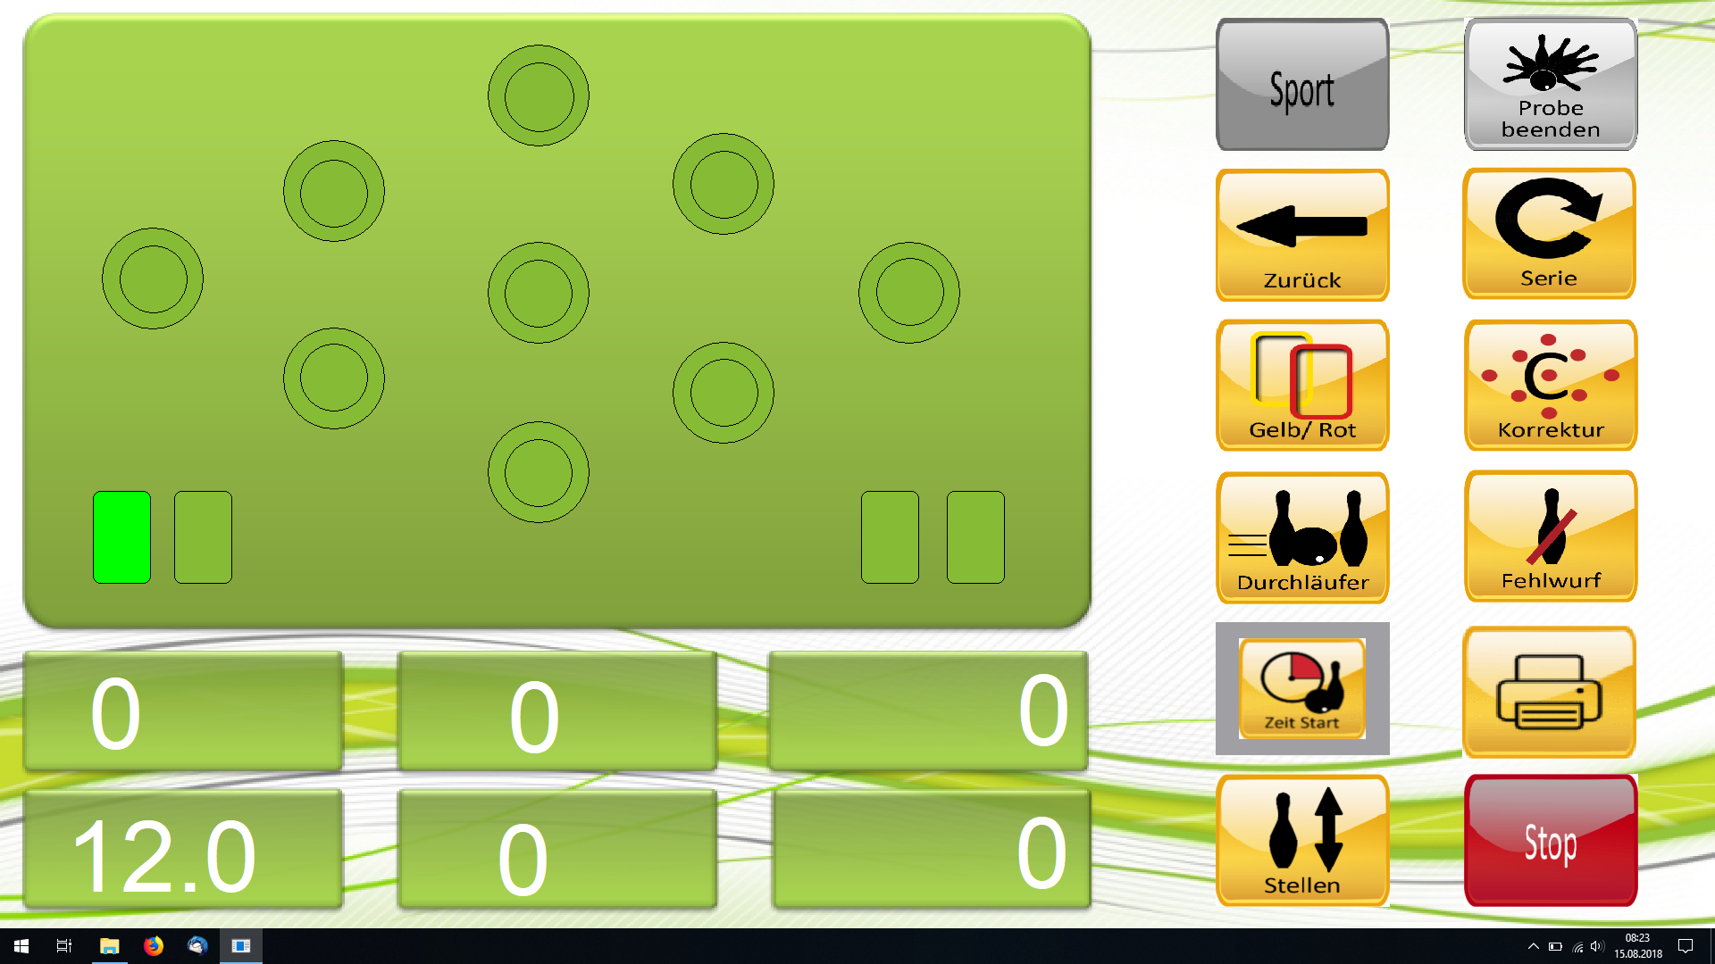

Sie sind nun im Sportmodus, beide oberen Buttons „Sport“ und „Probe beenden“ sind grau und nicht bedienbar ! Die Bedienung entspricht nun der auf Seite 5 beschriebenen.

Haben Sie die Absicht, die Bahn auszuschalten, müssen Sie mit den „Zurück“ Buttons zum Ein – und
Ausschaltmenü zurückkehren:

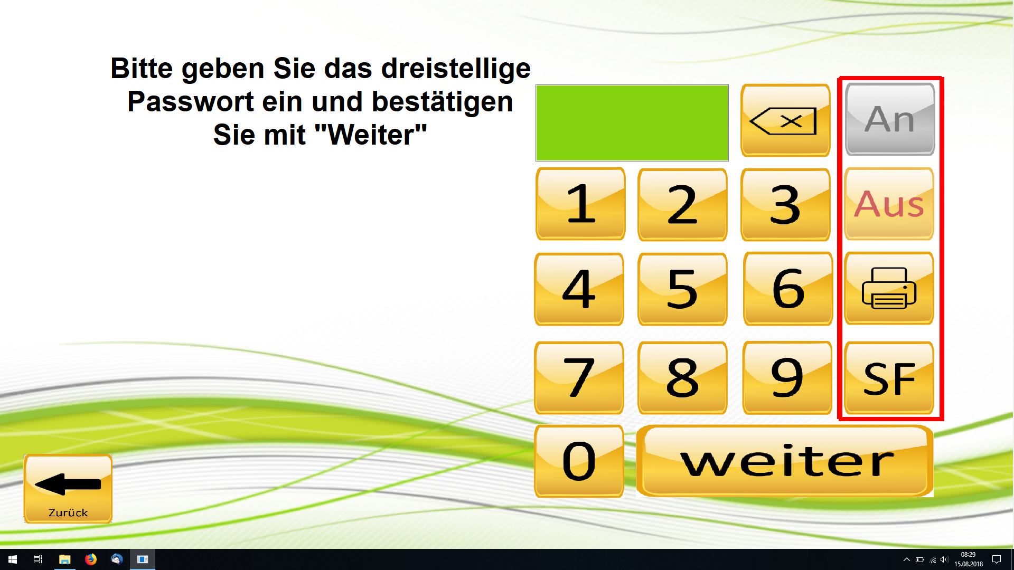

Das „Off“ Button ist jetzt bedienbar (die Bahn ist ja eingeschaltet) .
Drücken Sie jetzt „Off“ dann „456“ und „Weiter“ . Die Pin’s gehen hoch und die Monitore werden
ausgeschaltet .

Besonderheiten bei der Nutzung des Controlcenters:
Voraussetzung ist, das alle Touch – PC’s im Startmenue stehen, und alle Bahnen aus-
geschaltet sind !

Nach dem Anlegen des Wettkampfes werden mit dem Klicken auf das Button „alle Bahnen einschalten“ die Bahnen eingeschaltet, die Pin’s kommen runter und die Monitore starten .
Sind am Controlcenter alle Bedingungen erfüllt und der „Start“ Button ist aktiv kann der
Wettkampf gestartet werden.
Alle Touch-PC’s springen in den Sportmodus :

Beim Durchgangsbeginn ist „Probe beenden“ noch aktiv, da der Spieler ja seine Probe auch vor-
zeitig beenden kann.
Nach Beendigung der Probe ist folgendes Menü zu sehen :

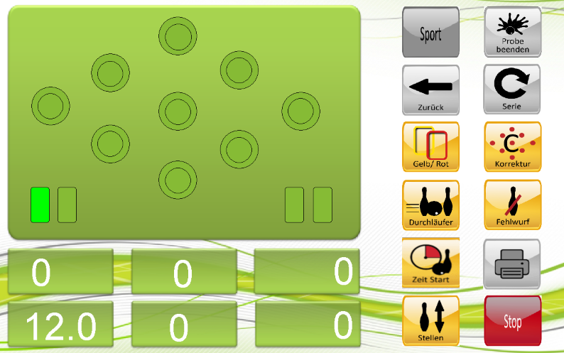

Die Buttons „Sport“, „Probe beenden“,“Zurück“ und „Serie“ sind inaktiv, da die Steuerung vom
Controlcenter erfolgt. Auch das Einschalten des Streifendruckers erfolgt vom Controlcenter.
Alle anderen Korrektur- und Steuerungsbuttons sind weiter aktiv !!
Am Ende des Wettkampfes müssen nach Abschalten der Bahnen alle Touch-PC’s wieder in das
Startmenü zurückspringen .
Sollten Bahnen nicht abschalten, müssen sie vom Controlcenter , über das Menü „Bahnen direkt
steuern“ ,abgeschaltet werden . Erst dann ist wieder ein manueller Betrieb der Bahnen möglich!

Spiel über mehrere Bahnen:

Bedingung ist, das alle Bahnen, die zu einem Wettkampf zusammengefasst werden sollen,
ausgeschaltet sind und räumlich nebeneinander liegen.
Es sind 2 oder 4 Bahn-Spiele möglich . Die „spielführende Bahn“ muss sich ganz links befinden.
Es sind also folgende Konstellationen möglich:
4-Bahn-Spiel : „spielführende Bahn“= Bahn1 (1---4),
2-Bahn-Spiel : „spielführende Bahn“= Bahn1(1—2),
= Bahn2(2—3),
= Bahn3(3—4),
Grundsätzlich sind mehrere Spiele gleichzeitig möglich.
In das Spiel über mehrere Bahnen kommt man durch drücken des Buttons „Spiel über mehrere Bahnen“

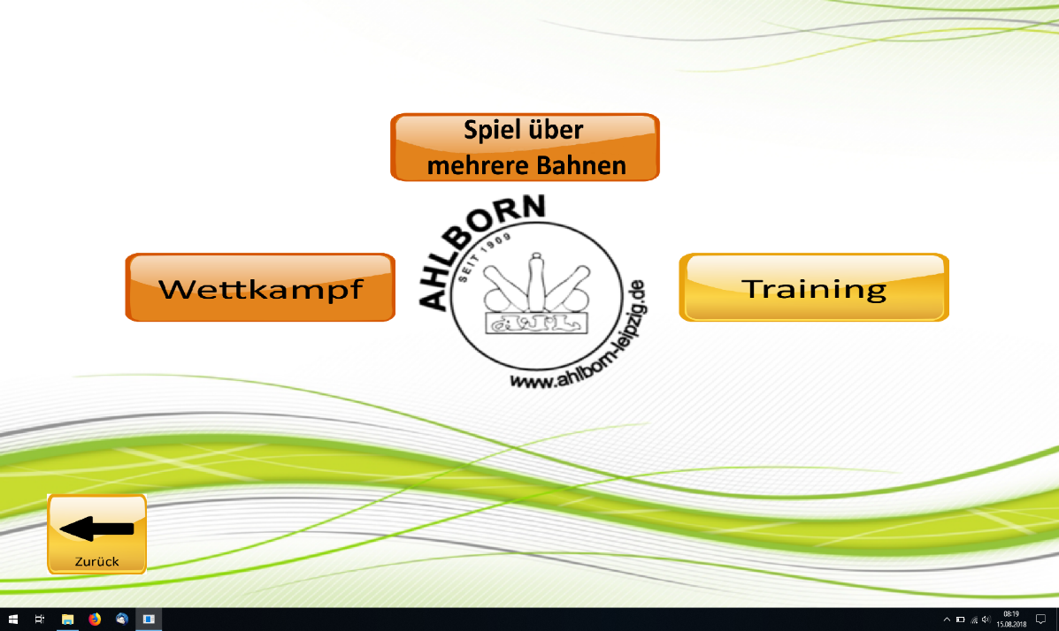

Je nachdem, auf welcher Bahn man diese Auswahl trifft wird eine unterschiedliche Anzahl
von Spielmodis zur Verfügung gestellt, folgendes Menü erscheint bei Bahn 1:

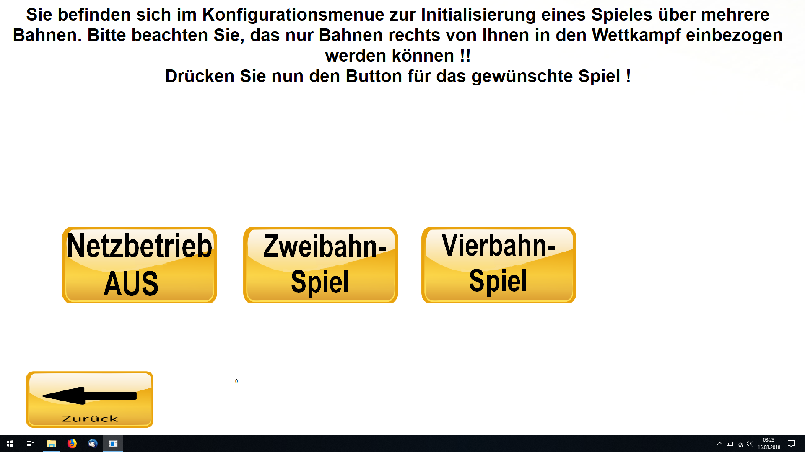

Es sind also von der Bahn1 Spiele über 2 oder 4 Bahnen möglich. Wählt man zum Beispiel Spiel über
4 Bahnen, kommt man in folgendes Menü:

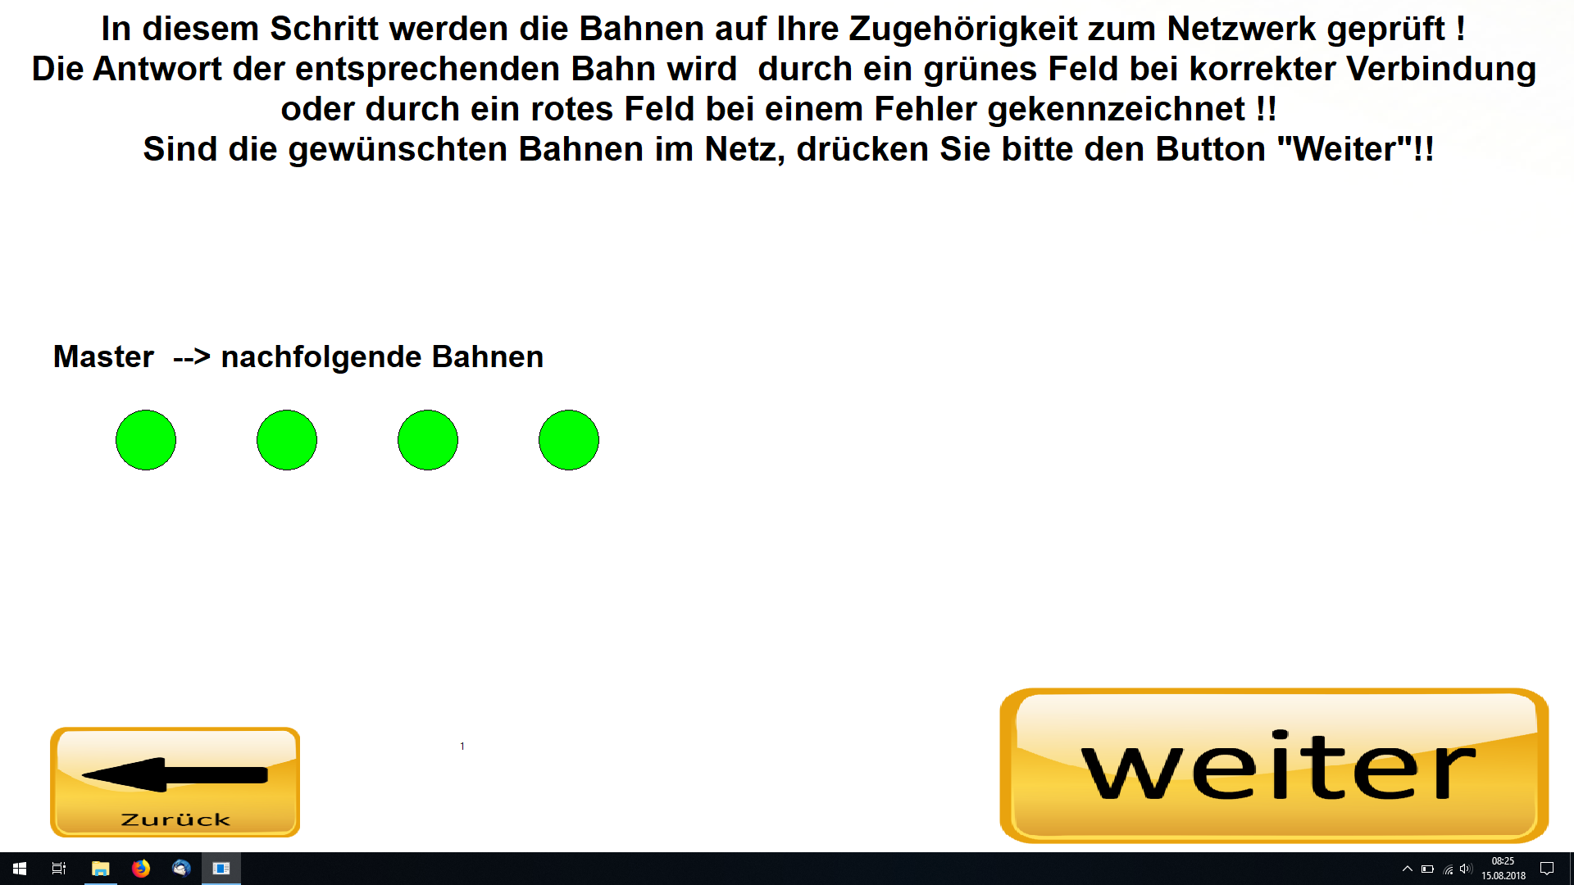

Es werden symbolisch die ins Spiel einzubeziehenden Bahnen angezeigt, wobei ganz links
die „spielführende Bahn“, der Master, ist. Sind alle Bahnen grün kann das Button „Weiter“
gedrückt werden .

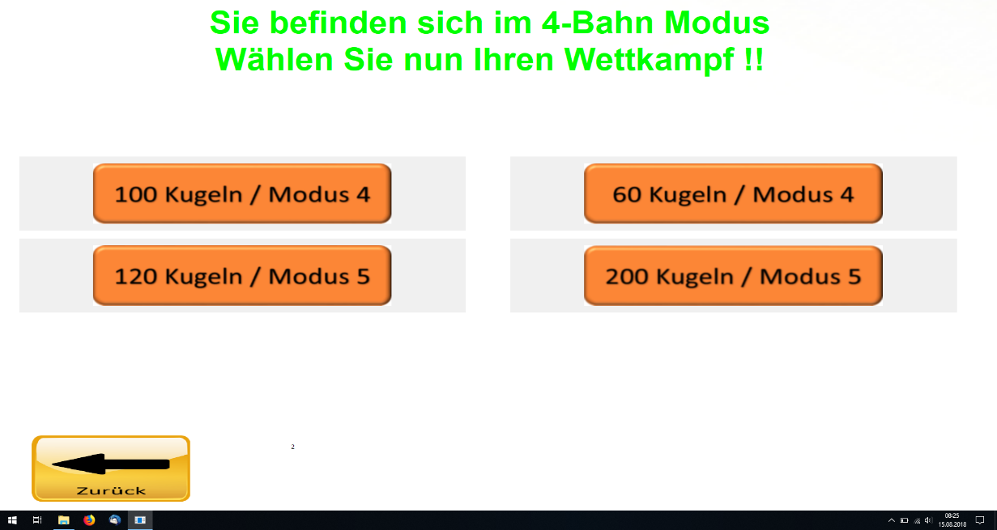

Es sind bei diesem Beispiel 4 Spielmodis möglich. Hat man sich für einen Modus entschieden und das entsprechende Button gedrückt , schalten alle gewählten Bahnen ein und gehen in den Sportmodus. Auf den Monitoren, werden entsprechend dem Wechselschema, allgemeine Spieler – und Mannschaftnamen (Heimspieler.. ,Gastspieler.. ,Heimmannschaft.. ,Gastmannschaft..) angezeigt.
Der Streifendrucker ist auf der „spielführenden Bahn“ vor Wettkampfbeginn aktiv zu schalten und
schaltet sich nach Initialisierung auf allen im Spiel befindlichen Bahnen ein.
Die Touch-PC’s springen in den Sportmodus , der bei der „spielführenden Bahn“ folgendermaßen
aussieht:

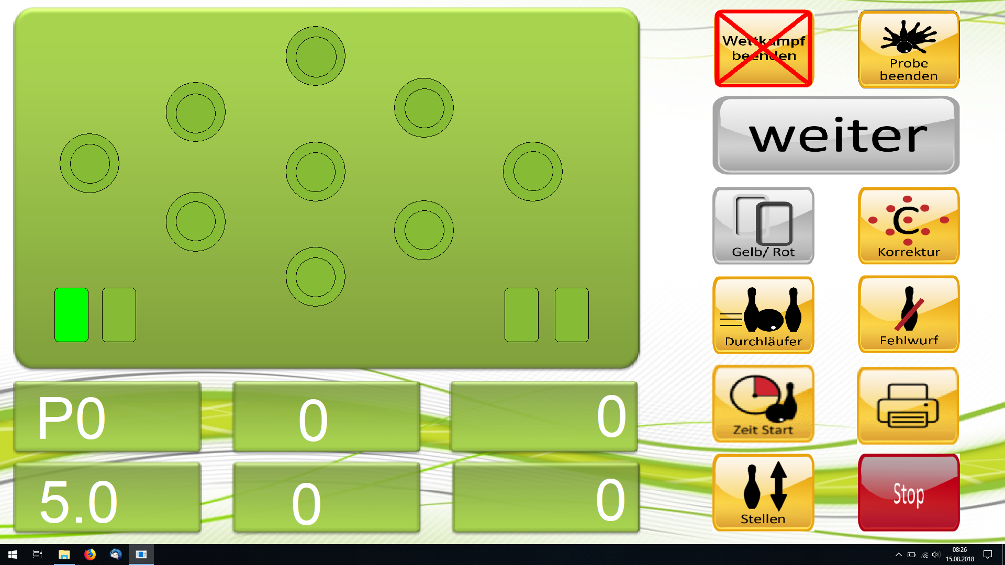

In diesem Falle ist die Probe noch aktiv und kann manuell beendet werden. Haben alle Bahnen die
Probe beendet, wird auf der „spielführenden Bahn“ das Button „Weiter“ aktiv und kann gedrückt werden.

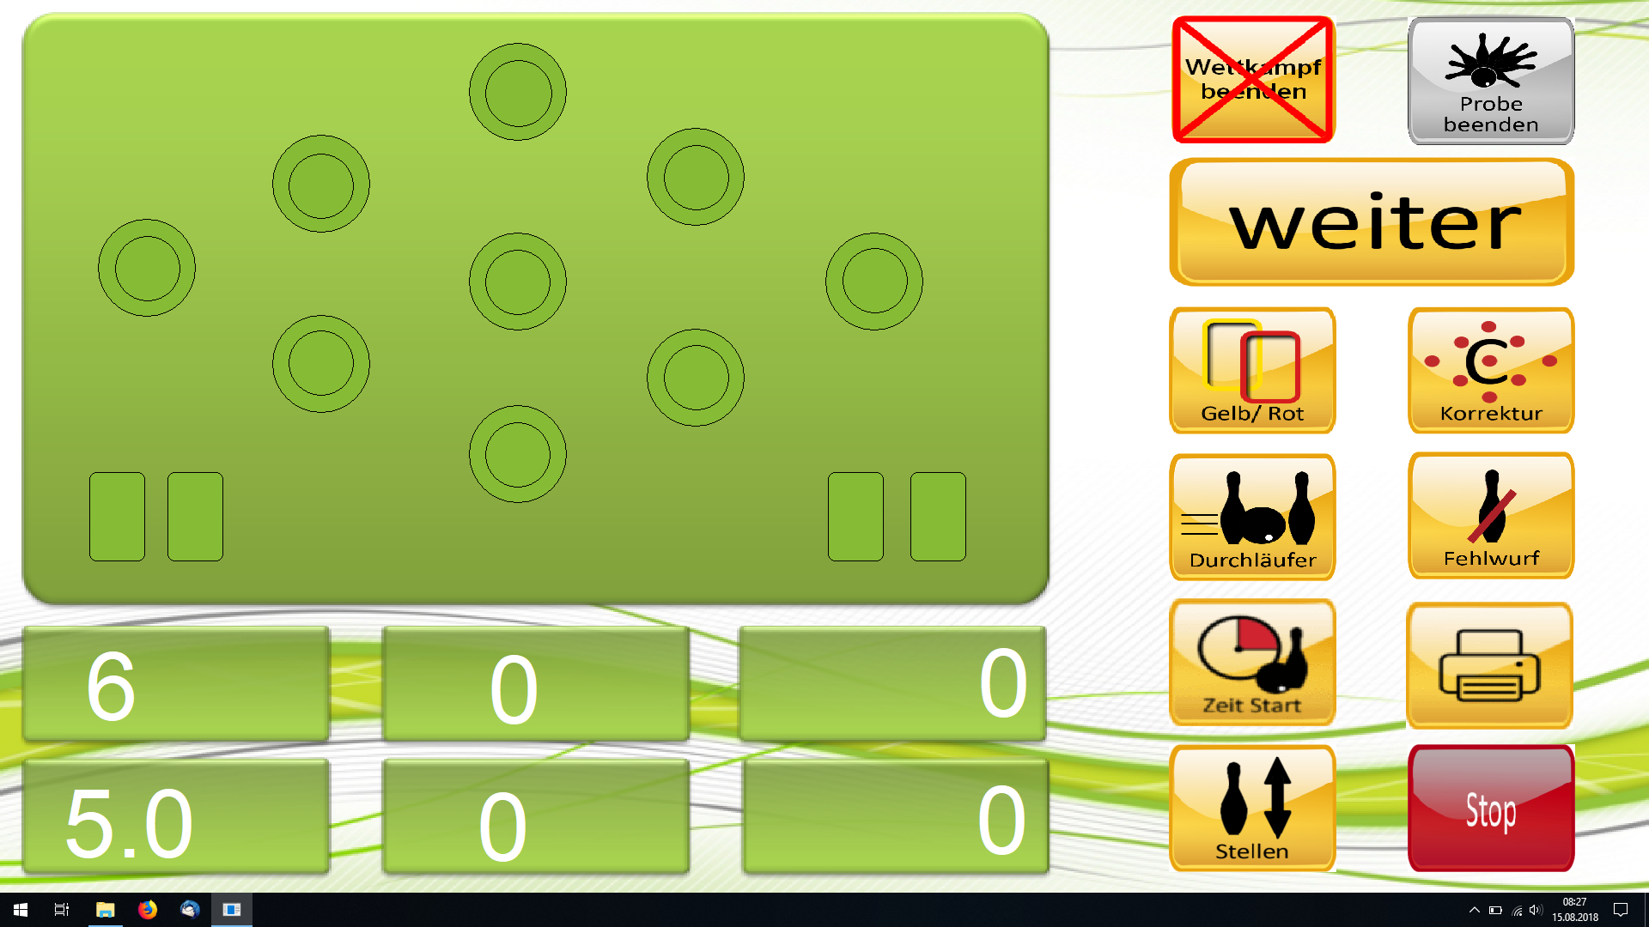

Alle Bahnen gehen in den Wettkampfmodus. Das Button „Dalje“ wird wieder inaktiv.
Haben alle Bahnen ihren Durchgang beendet, wird das Button „Dalje“ auf der „spielführenden
Bahn“ wieder aktiv und der Bahnwechsel kann vollzogen werden !!
Am Wettkampfende wird auf dem Streifendrucker der „spielführenden Bahn“ noch eine Gesamt-
auswertung gedruckt!
Mit dem Button „Wettkampf beenden“ kann der Wettkampf , auch vorzeitig, beendet werden.
Alle am Spiel beteiligten Bahnen , außer der „spielführenden Bahn“ , müssen nach Wettkampfende oder Abbruch selbständig ausschalten !!

